附表一之二（彙總配合級距揭露人數）
董事、監察人、總經理及副總經理之酬金
（本附表採彙總配合級距揭露人數，銀行如自願採行個別揭露，請個別填列職稱、姓名及各欄金額，無須
填列酬金級距表；如自願採行彙總揭露配合級距揭露姓名，請於酬金級距表中填列姓名，而非人數。）
(１) 董事之酬金
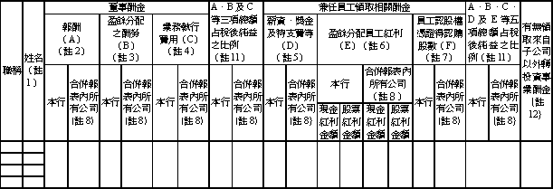
酬金級距表
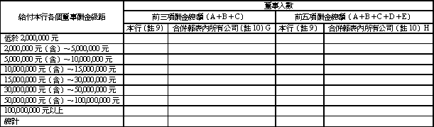
註１：董事姓名應分別列示（法人股東應將法人股東名稱及代表人分別列示），以彙總方式揭露各項給付金額。若董事兼任總經理或副總經理者應填列本表及下表(３)。
註２：係指最近年度董事之報酬（包括董事薪資、職務加給、退職退休金、離職金、各種獎金、獎勵金等等）。
註３：係填列最近年度盈餘分配議案股東會前經董事會通過擬議配發之董事酬勞金額。
註４：係指最近年度董事之相關業務執行費用（包括車馬費、特支費、各種津貼、宿舍、配車等實物提供等等）。如提供房屋、汽車及其他交通工具或專屬個人之支出時，應揭露所提供資產之性質及成本、實際或按公平市價設算之租金、油資及其他給付。另如配有司機者，請附註說明銀行給付該司機之相關報酬，但不計入酬金。
註５：係指最近年度董事兼任員工（包括兼任總經理、副總經理、其他經理人及員工）所領取包括薪資、職務加給、退職退休金、離職金、各種獎金、獎勵金、車馬費、特支費、各種津貼、宿舍、配車等實物提供等等。如提供房屋、汽車及其他交通工具或專屬個人之支出時，應揭露所提供資產之性質及成本、實際或按公平市價設算之租金、油資及其他給付。另如配有司機者，請附註說明公司給付該司機之相關報酬，但不計入酬金。
註６：係指最近年度董事兼任員工（包括兼任總經理、副總經理、其他經理人及員工）取得員工紅利（含股票紅利及現金紅利）者，應揭露最近年度盈餘分配議案股東會前經董事會通過擬議配發員工紅利金額，若無法預估者則按去年實際配發比例計算今年擬議配發數，並另應填列附表一之三。其股票紅利金額上市上櫃公司應以公開發行銀行財務報告編製準則規定公平價值（係指資產負債表日之收盤價）計算之；若非上市上櫃公司則以盈餘所屬年度會計期間結束日之淨值計算之。
註７：係指截至年報刊印日止董事兼任員工（包括兼任總經理、副總經理、其他經理人及員工）取得員工認股權憑證得認購股數（不包括已執行部分），除填列本表外，尚應填列附表十五。
註８：應揭露合併報表內所有公司（包括本行）給付本行董事各項酬金之總額。
註９：本行給付每位董事各項酬金總額於各級距之人數，若法人董事所領取部分應平均分配至指派代表人後再予以區分各級距人數。另若銀行自願採行彙總揭露配合級距揭露姓名者，請將「董事人數」欄位名稱修改為「董事姓名」。
註１０：合併報表內所有公司（包括本行）給付本行每位董事各項酬金總額於各級距之人數。若銀行自願採行彙總揭露配合級距揭露姓名者，請將「董事人數」欄位名稱修改為「董事姓名」。
註１１：稅後純益係指最近年度之稅後純益。
註１２：a. 本欄應明確填列銀行董事「有」或「無」領取來自子公司以外轉投資事業相關酬金。
b. 若填列「有」者，得自願性填列所領取酬金金額，並應依銀行董事於子公司以外轉投資事業所擔任身分別所領取之酬金，併入酬金級距表之G及H欄，並將欄位名稱改為「所有轉投資事業」
c. 酬金係指本銀行董事擔任子公司以外轉投資事業之董事、監察人或經理人等身分所領取之報酬、酬勞、員工紅利及業務執行費用等相關酬金。
＊本表所揭露酬金內容與所得稅法之所得概念不同，故本表目的係作為資訊揭露之用，不作課稅之用。

(２) 監察人之酬金
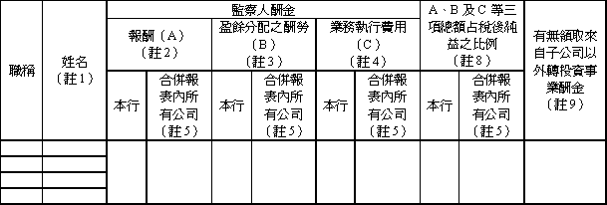
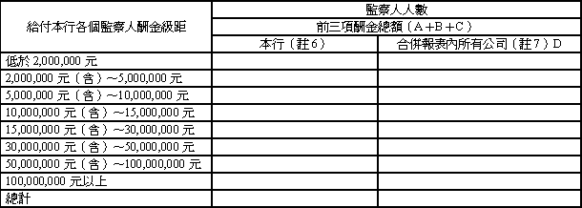
註１：監察人姓名應分別列示（法人股東應將法人股東名稱及代表人分別列示），以彙總方式揭露各項給付金額。
註２：係指最近年度監察人之報酬（包括監察人薪資、職務加給、退職退休金、離職金、各種獎金、獎勵金等等）。
註３：係填列最近年度盈餘分配議案股東會前經董事會通過擬議配發之監察人酬勞金額。
註４：係指最近年度給付監察人之相關業務執行費用（包括車馬費、特支費、各種津貼、宿舍、配車等實物提供等等）。如提供房屋、汽車及其他交通工具或專屬個人之支出時，應揭露所提供資產之性質及成本、實際或按公平市價設算之租金、油資及其他給付。另如配有司機者，請附註說明銀行給付該司機之相關報酬，但不計入酬金。
註５：應揭露合併報表內所有公司（包括本行）給付本行監察人各項酬金之總額。
註６：本行給付每位監察人各項酬金總額於各級距之人數。若銀行自願採行彙總揭露配合級距揭露姓名者，請將「監察人人數」欄位名稱修改為「監察人姓名」。
註７：合併報表內所有公司（包括本行）給付本行每位監察人各項酬金總額於各級距之人數。若銀行自願採行彙總揭露配合級距揭露姓名者，請將「監察人人數」欄位名稱修改為「監察人姓名」。
註８：稅後純益係指最近年度之稅後純益。
註９：a. 本欄應明確填列銀行監察人「有」或「無」領取來自子公司以外轉投資事業相關酬金。
b. 若填列「有」者，得自願性填列所領取酬金金額，並應依公司監察人於子公司以外轉投資事業所擔任身分別所領取之酬金，併入酬金級距表D欄，並將欄位名稱改為「所有轉投資事業」
c. 酬金係指本公司監察人擔任子公司以外轉投資事業之董事、監察人或經理人等身分所領取之報酬、酬勞、員工紅利及業務執行費用等相關酬金。
＊本表所揭露酬金內容與所得稅法之所得概念不同，故本表目的係作為資訊揭露之用，不作課稅之用。

(３) 總經理及副總經理之酬金
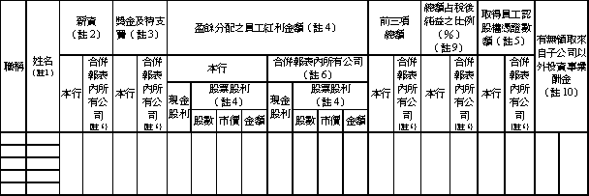
酬金級距表
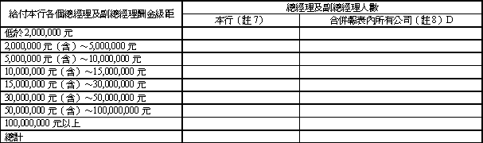
＊不論職稱，凡職位相當於總經理、副總經理者，均應予揭露。
註１：總經理及副總經理姓名應分別列示，以彙總方式揭露各項給付金額。若董事兼任總經理或副總經理者應填列本表及上表(１)
註２：係填列最近年度總經理及副總經理薪資、職務加給、退職退休金、離職金。
註３：係填列最近年度總經理及副總經理各種獎金、獎勵金、車馬費、特支費、各種津貼、宿舍、配車等實物提供及其他報酬金額。如提供房屋、汽車及其他交通工具或專屬個人之支出時，應揭露所提供資產之性質及成本、實際或按公平市價設算之租金、油資及其他給付。另如配有司機者，請附註說明銀行給付該司機之相關報酬，但不計入酬金。
註４：係填列最近年度盈餘分配議案股東會前經董事會通過擬議配發總經理及副總經理之員工紅利金額（含股票紅利及現金紅利），若無法預估者則按去年實際配發比例計算今年擬議配發數，並另應填列本附表(４)。其股票紅利金額上市上櫃銀行應以公開發行銀行財務報告編製準則規定公平價值（係指資產負債表日之收盤價）計算之；若非上市上櫃銀行則以盈餘所屬年度會計期間結束日之淨值計算之。稅後純益係指最近年度之稅後純益。
註５：係指截至年報刊印日止總經理及副總經理取得員工認股權憑證得認購股數（不包括已執行部分），除填列本表外，尚應填列附表十六。
註６：應揭露合併報表內所有公司（包括本行）給付本行總經理及副總經理各項酬金之總額。
註７：本行給付每位總經理及副總經理各項酬金總額於各級距之人數。若銀行自願採行彙總揭露配合級距揭露姓名者，請將「總經理及副總經理人數」欄位名稱修改為「總經理及副總經理姓名」。
註８：合併報表內所有公司（包括本行）給付本行每位總經理及副總經理各項酬金總額於各級距之人數。若銀行自願採行彙總揭露配合級距揭露姓名者，請將「總經理及副總經理人數」欄位名稱修改為「總經理及副總經理姓名」。
註９：稅後純益係指最近年度之稅後純益。
註１０：a. 本欄應明確填列銀行總經理及副總經理「有」或「無」領取來自子公司以外轉投資事業相關酬金。
b. 若填列「有」者，得自願性填列所領取酬金金額，並應依銀行總經理及副總經理於子公司以外轉投資事業所擔任身分別所領取之酬金，併入酬金級距表D欄，並將欄位名稱改為「所有轉投資事業」
c. 酬金係指本行總經理及副總經理擔任子公司以外轉投資事業之董事、監察人或經理人等身分所領取之報酬、酬勞、員工紅利及業務執行費用等相關酬金。
＊本表所揭露酬金內容與所得稅法之所得概念不同，故本表目的係作為資訊揭露之用，不作課稅之用。

